「性／別多元之實踐與挑戰」研討會

- 計畫名稱：「性／別多元之實踐與挑戰」研討會
- 計畫目的：近年來台灣的性/別平等運動一方面在校園場域與更廣義之社會運動積極進行，然而也遭逢更公開、更有組織之反挫，性別人權侵害時時可見，這樣的並列有些諷刺。究竟在法律途徑救濟與改革、社會運動與研究教學場域我們能有如何之回應與行動？這涉及進一步的問題：究竟什麼是台灣、香港與中國廣泛之華語社會目前性/別研究與運動之課題與實務操作（實踐）？本研討會希望提供一個平台供所有關心性/別研究之學生、研究者與倡議者共同參與討論目前「熱門話題」與近來的酷兒-女性主義-性/別研究的實踐。將著重於三方面：社會運動、教育與法律，與其間之互動關係。
- 指導單位：教育部
- 主辦單位：世新大學性別研究所
- 協辦單位：世新大學性別平等教育中心、世新大學性別平等教育委員會
- 研討會日期：101年12月28日（星期五）
- 研討會地點：世新大學管理學院二樓國際會議廳
- 參加人數：共200名（依報名先後次序，額滿為止）。
- 報名時間：即日起至12月24日（星期一）晚上18：00截止。
※若名額已滿，將公告於世新大學性別研究所(http://cc.shu.edu.tw/~gndrshu/web/home3.html)網站首頁，額滿後報名者，將依報名時間先後，依序列入候補名單。
※為求公平，請於規定時間內報名，未按上述時間報名者，恕不予受理。
- 研討會議程及報名表：詳如附件一及附件二。
- 報名方式及注意事項：
- 報名方式：
  - 線上報名：請上網填寫報名資料，報名網址http://goo.gl/GUaox
  - Email報名：填妥報名表後寄至gndrshu@cc.shu.edu.tw
  - 傳真報名：填妥報名表後傳真至02-2236-3651
送出報名表後請電話確認是否報名成功。
- 基於保護個人資訊，錄取名單不再另行公告於網頁上，將於12月25日（星期二）以email方式發送行前通知確認報名成功。如有任何問題，敬請來電詢問(02-22368225#3612歐秘書)。
- 交通資訊及相關注意事項：
- 為響應節能減碳，敬請各位與會者盡量搭乘大眾運輸工具前往研討會會場（交通資訊與交通路線請參考附件三）。
- 若自行開車可停車至管理大樓停車場或舍我樓停車場，每小時30元計，請與會者自行負擔停車費用，本單位恕不另行補助。（本校停車場車位有限，建議搭乘大眾交通工具。）
- 聯絡人：歐心儀秘書，電話02-2236-8225轉3612。
- 經費來源：教育部
- 本實施計畫奉教育部核定後實施，如有未盡事宜，得適時補充修訂並通知參與人員。

「性／別多元之實踐與挑戰」研討會
Sexual/Gender Diversity: Challenges and Hopes
議程表
時間 | 議程 | 與談人 | 主持人
9:30-9:35 |  |  | 陳宜倩 副教授  （世新大學性別研究所所長）
9:35-11:00 | 專題演講  多元文化主義的陷阱 | 何春蕤 教授（中央大學性／別研究室召集人）
11:00-12:40 | 第一場：  法律與社會運動  Law and Social Change Activism | 高旭寬（跨性別TG蝶園發言人）  劉繼蔚 律師 （陳敬學婚姻登記訴訟訴訟代理人）  許秀雯 律師（台灣伴侶權益推動聯盟理事長）  高榮志 律師（財團法人民間司法改革基金會） | 許玉秀 教授  （前司法院大法官）
12:40-14:00 | 午餐 Lunch
14:00-16:00 | 第二場：  性／別平等教育與社會運動  Gender Equity Education and Social Change Activism | 吳健豪（助人工作者）  卓耕宇 理事長（台灣性別平等教育協會）  林红 副教授（中國厦門大学人文学院）  楊玲 助理教授（中國厦門大学人文学院中文系）  官曉薇 助理教授（台灣台北大學法律系）  Dr. Stephen Whitehead (Prof. of Keele University, UK) | 郭玲惠 教授  （台北大學研發長/法律系教授）
16:00-16:20 | 茶敘 Tea Break
16:20-18:00 | 第三場：社會運動  Social Change Activism | 王宜帆（台灣同志諮詢熱線義工）  金曄路 助理教授（香港浸會大學人文及創作系）  李春建（中國北京同志中心心理组负责人）  巫緒樑（台灣同志諮詢熱線協會國際事務部主任/泰國Mahidol大學人權及和平研究博士候選人） | 王蘋 秘書長  （臺灣性別人權協會）
18:00-19:00 | 圓桌論壇：挑戰與希望? | 所有與談人 | 何春蕤 教授  （中央大學性／別研究室召集人）
19:00 | 閉幕

「性／別多元之實踐與挑戰」研討會報名表
附件二

姓名 |  | 性別  (請自行填寫)
服務單位 |  | 職稱/頭銜
聯絡  方式 | 手機： 電話(O)：  E-mail：  （寄送錄取通知及活動資訊之用，請務必填寫正確。）
參加  場次 | 參加所有場次  專題演講：多元文化主義的陷阱  第一場：法律與社會運動  第二場：性／別平等教育與社會運動  第三場：社會運動  圓桌論壇：挑戰與希望？
用餐 | 葷食 素食 不用餐
備註 | - 報名方式：（12/24晚上18:00截止）  - 線上報名：請上網填寫報名資料，報名網址http://goo.gl/GUaox  - Email報名：填妥報名表後寄至gndrshu@cc.shu.edu.tw  - 傳真報名：填妥報名表後傳真至02-2236-3651  送出報名表後請電話確認是否報名成功。  - 聯絡人：歐心儀 秘書 電話：02-2236-8225轉3612  - 名額有限，敬請 提早報名。錄取者若因故無法參加時，請於101年12月24日（一）前來電告知。  - 為響應環保，請務必自行攜帶環保杯、環保筷等與會。

世新大學管理學院交通相關資訊
- 世新大學管理學院大樓（台北市文山區木柵路一段111號）交通位置（http://www.shu.edu.tw/about/about_11m.htm）
附件三

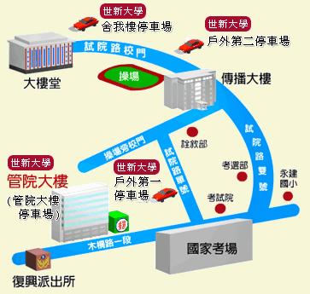
- 大眾交通工具（可搭高鐵、台鐵，再轉乘捷運、公車）
搭高鐵至台北站、搭台鐵至台北車站，轉乘捷運新店線：
- 新店線景美站1號出口，景文街直走左轉木柵路後沿堤防邊行走，步行約20-30分鐘可到達。
- 新店線景美站2號出口，沿景中街看到摩斯漢堡後右轉景興路，直走至木柵路左轉，步行約20-30分鐘可到達。
- 搭乘捷運新店線（綠線）至景美站，轉搭捷運接駁公車至「復興派出所站」或「考試院站」下車。
- 搭乘捷運木柵線（棕線）至萬芳醫院站，轉搭捷運接駁公車至「考試院站」下車。
- 搭乘下列公車皆可至「復興派出所站」或「考試院站」下車
  - 聯營 251路公車
  - 聯營 253路右（藍）線公車
  - 指南客運660
  - 指南客運 660區間
  - 欣欣客運石碇線666（景美捷運站--石碇）
  - 景美女中--榮總快速公車
  - 捷運接駁公車：棕 3、棕6、棕12
- 自行開車（GPS-X座標：121.54788；GPS-Y座標：24.986928）
路線說明：
- 自北二高（新店交流道）下→直行至中興路三段→右轉往木柵路一段直行至試院路國家考場方向，左手邊即世新大學管理學院大樓。
- 從辛亥路（辛亥隧道）過辛亥隧道→直行過懷恩隧道→直行至木柵路右轉直行，世新大學管理學院大樓位於右手邊。
- 從羅斯福路（公館）自羅斯福路四段向南直走至六段→左轉景中街→右轉景興路→左轉木柵路後順行。
- 自行開車可停至管理大樓停車場或舍我樓停車場，每小時30元計。（本校停車場車位有限，建議搭乘大眾交通工具。）

「性／別多元之實踐與挑戰」研討會海報
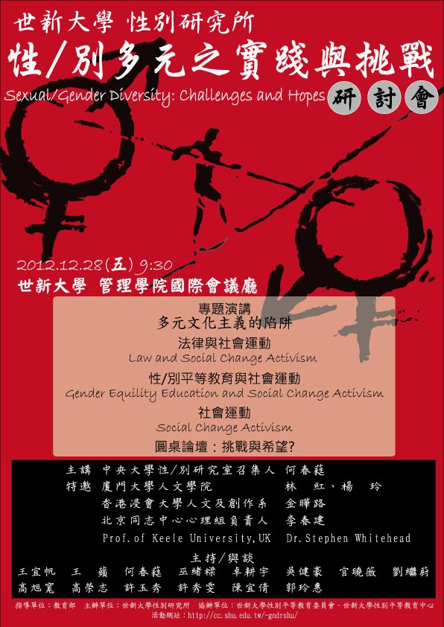
附件四

